KUVVET
Kuvvet nedir?
Hareket eden bir cismi durduran, duran bir cismi hareket ettiren, cisimlerin şekil, yön ve doğrultularını değiştiren etkiye KUVVET denir.
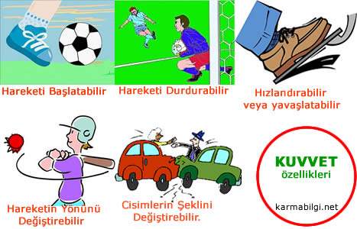
Kuvvetin cisimler üzerindeki etkileri
• Kuvvetin, cisimlerin hareket durumlarını değiştirme etkisi vardır.
• Kuvvetin, cisimlerin şekil, biçim, yön ve doğrultularını değiştirme etkisi vardır.
• Kuvvetin, cisimler üzerinde döndürme etkisi vardır.
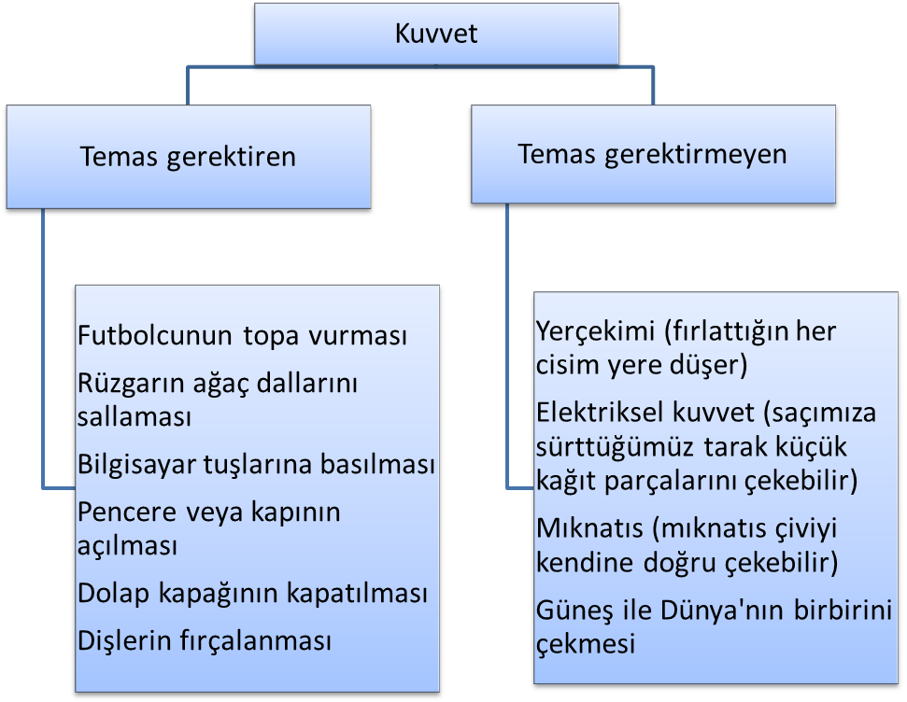
NOT: Kuvvetin sağlandığı kaynaklar değişiktir. Örneğin; kas kuvveti, yakıt kuvveti, su buharı kuvveti, suyun ve havanın kaldırma kuvveti.

KUVVETİN ÖLÇÜLMESİ
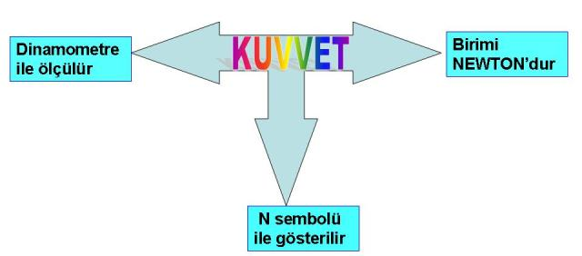
Kuvveti ilk tanımlayan kişi Isaac Newton isimli bilim adamı olduğu için kuvvetin birimi Newton’ dur ve ‘N’ harfi ile gösterilir.

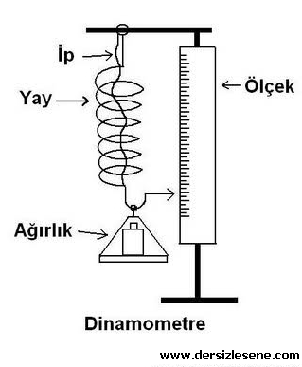
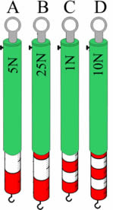

- Kuvvet dinamometre ile ölçülür.
- Her dinamometre ile her ağırlığı ölçemeyiz, dinamometrenin içindeki yaya göre ölçebileceği maksimum kuvvet vardır.
- Ölçeceğimiz kuvvete uygun birimlere ayrılmış dinamometreyi seçmeliyiz.

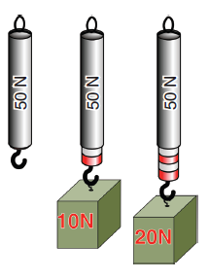
- Dinamometrenin uzama miktarı ile uygulanan kuvvet arasında doğru orantı vardır. Yani uygulanan kuvvet arttıkça dinamometrenin içindeki yayın uzama miktarı da artar.

